Фотоотчет совместного мероприятия

«День ходьбы»

Цель мероприятия - популяризация такого спорта как ходьба. Ходьба является наиболее безопасным и менее травмоопасным видом спорта, а также наиболее естественным для человека, при этом весьма полезным. Ходьба благотворно влияет на работу сердечной мышцы, идеально подходит для поддержания хорошего физического состояния организма и здоровья. Основное преимущество что данным видом спорта можно заниматься практически в любом возрасте и для этого не нужно иметь каких либо спортивных снарядов.

Предварительная работа:
Накануне мероприятия воспитанники посмотрели презентацию о Всероссийском дне ходьбы. Познакомились с пользой ходьбы и ее влиянием на человека. Узнали, что ходьба благоприятно действует на зрение, поднимает настроение, улучшает осанку, работу сердца, укрепляет мышцы и суставы.
В мероприятии пригласили принять участие родителей и детей подготовительной группы д/с «Италмас». Был заранее разработан пеший маршрут – 5 км по пересеченной местности лесопарковой зоны.
Подготовлены награды и призы, перекус для пикника.
Ход мероприятия:
Сбор детей и их родителей происходил в субботнее утро в парке им.Ленина.
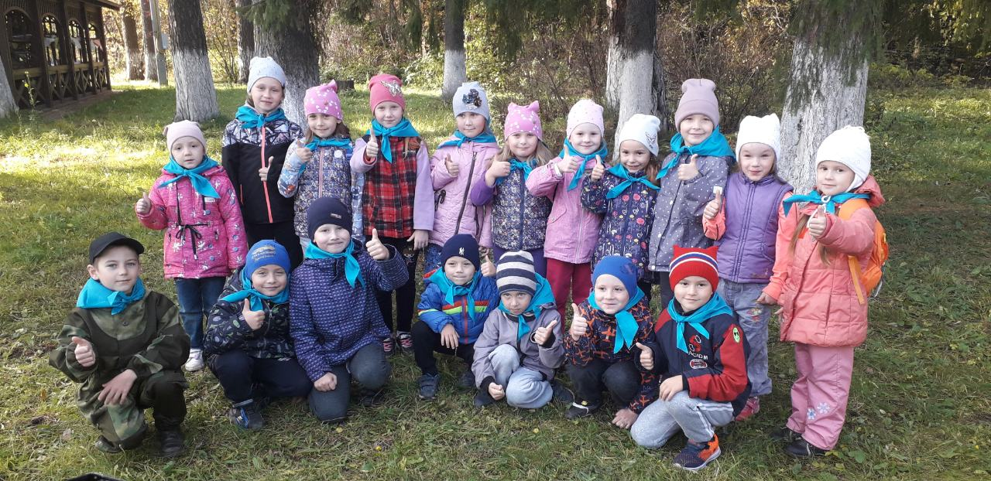

Всем участникам мероприятия раздали одинаковые галстуки и карты маршрута с сигнальными точками.

После сбора все отправились путь.
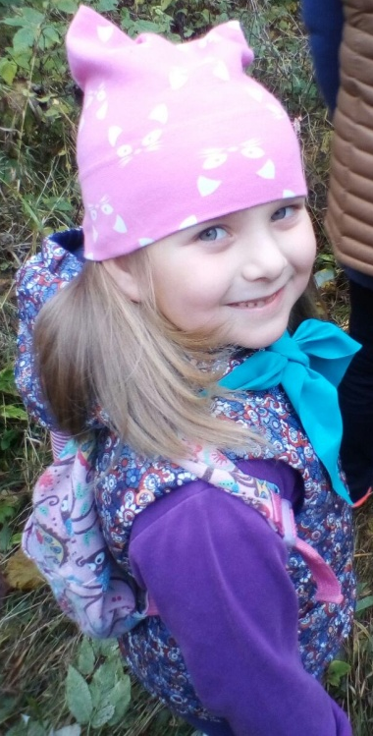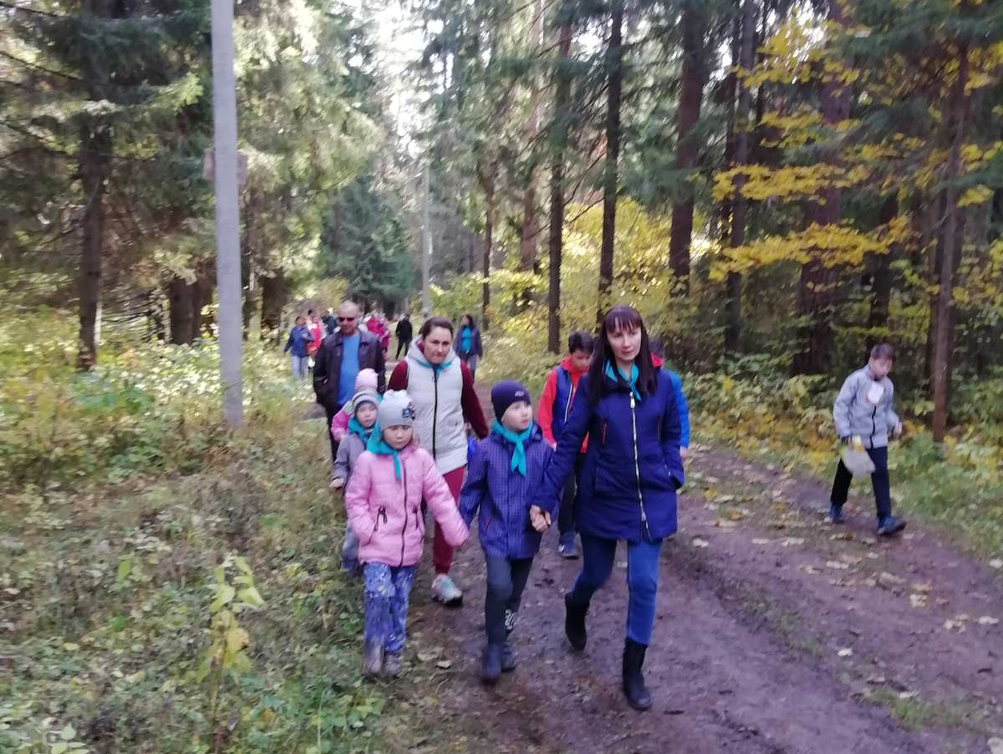
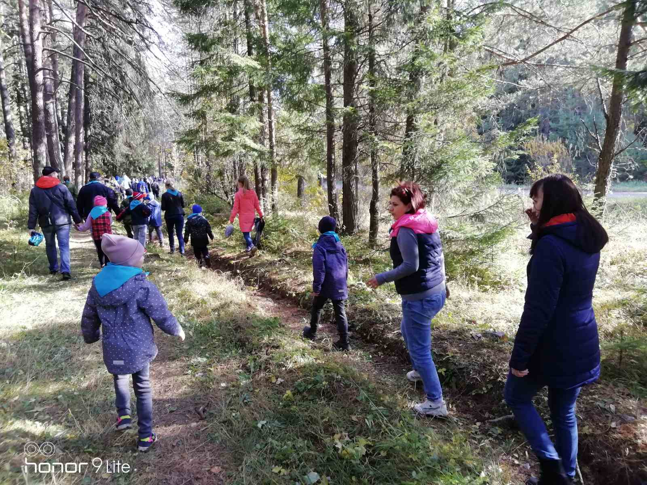
Весь маршрут занял примерно 40 минут; дорога была ни самой легкой: на пути нам встретились бревна, грязь и овраги, но это никого не испугало и вся команда стойко преодолела все препятствия, за что заслужила награду.
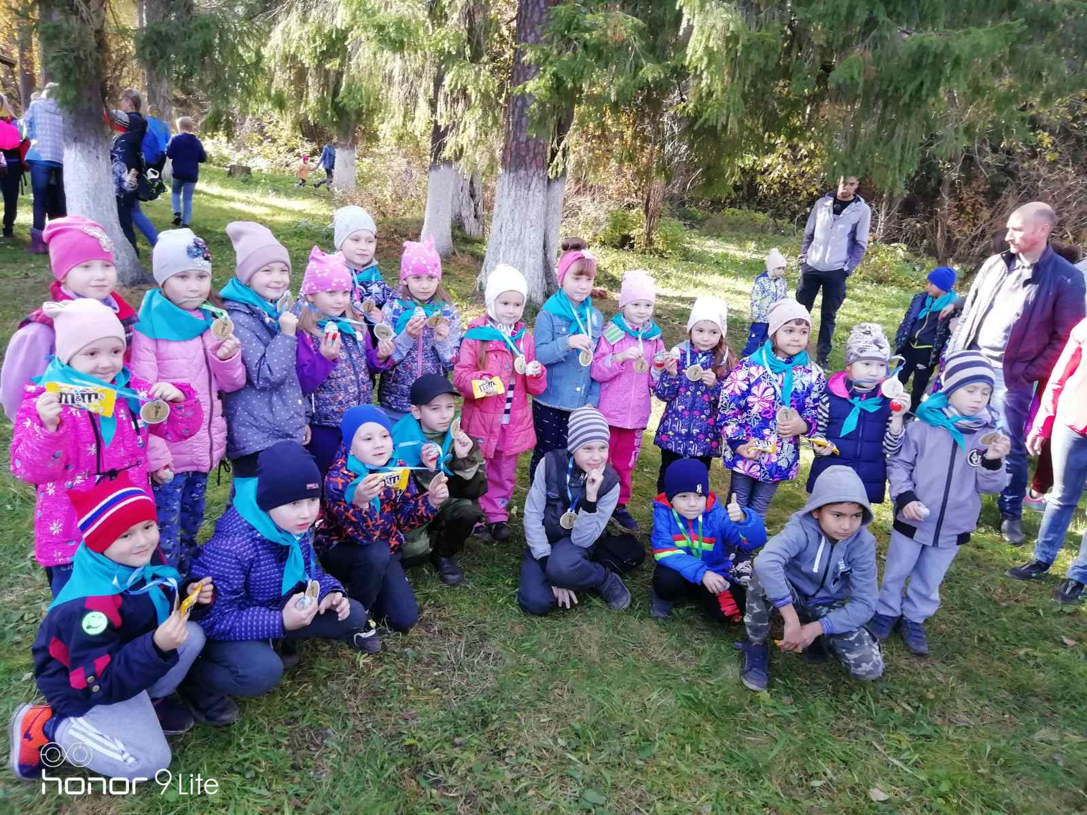
За проявленную стойкость, выносливость и терпение на финише все ребята получили медали и сладкие призы.
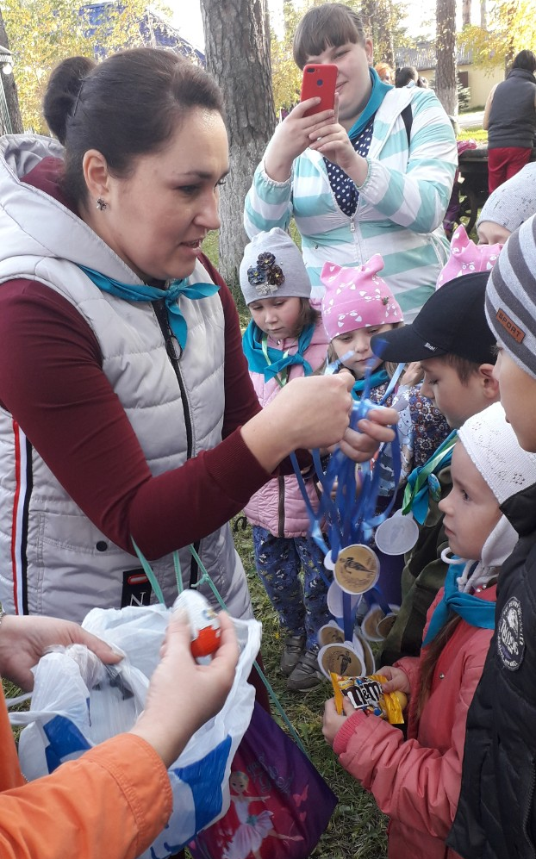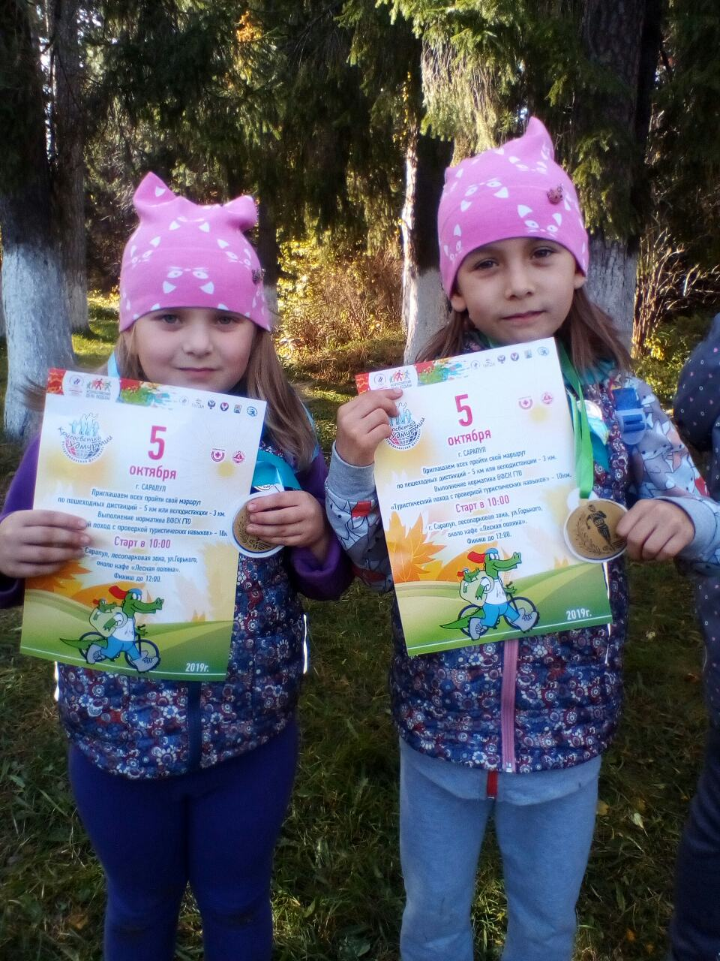
А закончилось наше мероприятие пикником.
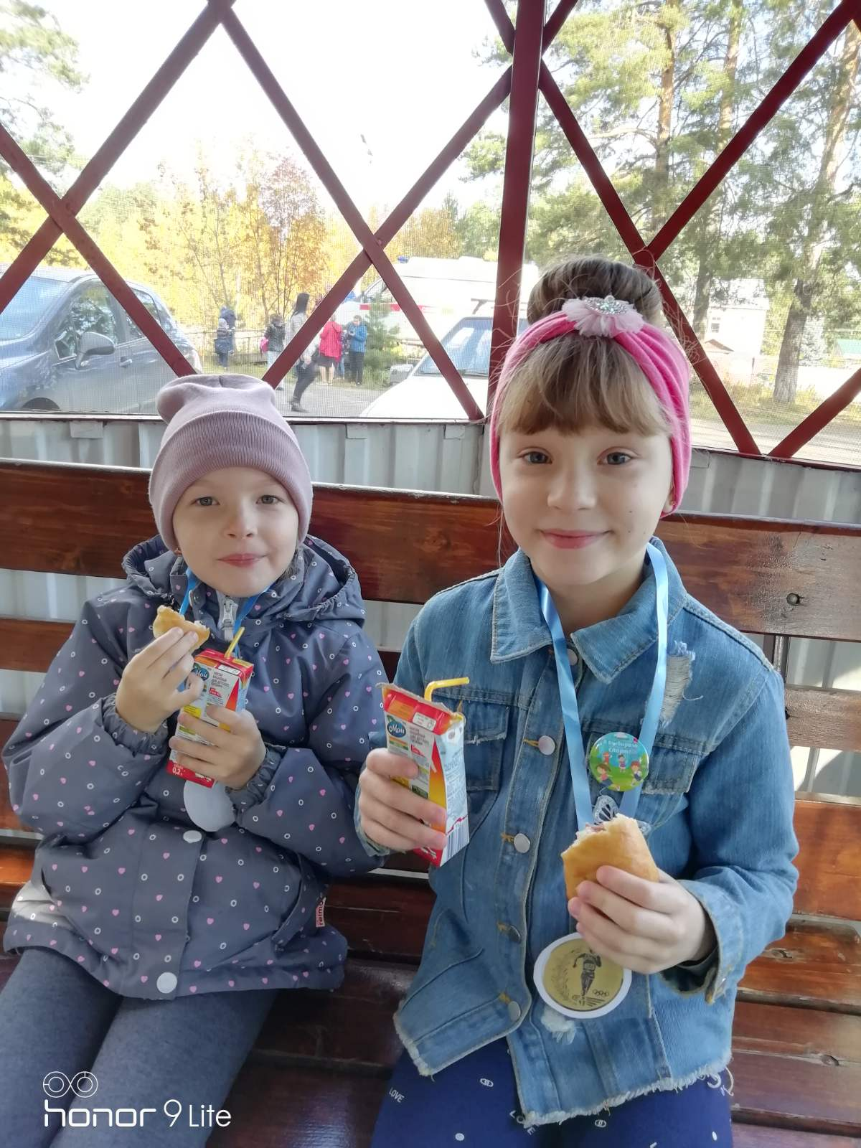
Ребятам надолго запомнился этот день и где они получили кучу положительных эмоций.
Материал подготовили Сомова А.Ю. и Пысларь Е.В.

